Guía3. Informe final Proyecto APT
Asignatura Capstone

1. Informe final Proyecto APT
El objetivo de este informe es que describas los aspectos más relevantes de tu Proyecto APT. Es importante que fundamentes las decisiones que tuviste que tomar a lo largo del proceso.

A continuación, encontrarás distintos campos que deberás completar con la información solicitada, los que dan cuenta del resumen de tu proyecto APT y sus principales resultados.

Nombre del proyecto | Kill Bichos IA — Automatización de agendamiento y croquis geoespacial asistido por IA
Área (s) de desempeño(s) | Desarrollo de software, bases de datos y gestión de proyectos informáticos.
Competencias | Realizar pruebas de certificación de productos y procesos; gestionar proyectos informáticos; construir modelos de datos; desarrollar una solución de software (construir, integrar e implantar).

Contenidos del informe final
1. Relevancia del proyecto APT | - Señala qué problema buscó solucionar tu proyecto y su relevancia para el contexto de la profesión. Algunas preguntas que pueden ayudarte a responder este apartado son:  - ¿Por qué es relevante este tema para el campo laboral de tu carrera?  - ¿Dónde se ubica la situación que vas a abordar? (Ej.: País, región, comuna o institución) ¿Cuáles son las características principales de ese lugar?  - ¿A quiénes afecta o impacta la situación que abordaste? (Ej.: Grupo etario, usuarios de algún servicio, etc.).  - ¿Cuál fue el aporte de valor (real o simulado) de tu Proyecto APT para el contexto laboral y/o social en que se situó?  Respuesta del equipo  Kill Bichos es una empresa de control de plagas de Macul, en Santiago. Su operación depende de pasos manuales que no están conectados: una persona responde a mano los mensajes de WhatsApp, las visitas se coordinan en Google Calendar y el técnico dibuja a mano el croquis con la ubicación de las trampas, apoyándose en imágenes satelitales. Esto hace que todo dependa de que alguien esté disponible, que sea fácil equivocarse o chocar horarios y que el técnico pierda tiempo en tareas administrativas.  Es relevante para nuestra profesión porque une problemas reales de la ingeniería informática: modelar datos (incluidos datos geográficos), construir una API con seguridad por roles, desarrollar aplicaciones web y móviles, integrar servicios externos (WhatsApp con Twilio e inteligencia artificial) y desplegar todo de forma reproducible. La situación afecta a la administración y los técnicos de la empresa y a sus clientes, que hoy deben esperar horario de oficina para pedir una visita.  El aporte de valor es reducir trabajo manual y errores: el administrador agenda y reasigna visitas desde un panel, el técnico ve su agenda y su croquis en el celular y el cliente puede pedir una visita por WhatsApp. Es una solución real para la empresa, pero hasta ahora se probó con datos de demostración.
2. Objetivos | - Objetivo general y específicos.  ¿Cuál es el objetivo general de tu Proyecto APT? ¿Cuáles son los objetivos específicos de tu Proyecto APT?  Respuesta del equipo  Objetivo general: automatizar el agendamiento de visitas y el apoyo al croquis de trampas de Kill Bichos mediante una plataforma web y móvil con inteligencia artificial y geolocalización, para reducir el trabajo manual y mejorar la atención a los clientes.  Objetivos específicos:  • OE-1: implementar una base de datos relacional y geoespacial (PostgreSQL/PostGIS) y una API con autenticación por roles.  • OE-2: implementar un panel web para gestionar clientes y visitas, ver la agenda y las estadísticas.  • OE-3: implementar una app móvil para el técnico con agenda, detalle de visita, historial, croquis y registro de estado.  • OE-4: implementar un agente de WhatsApp con IA que interprete el pedido del cliente y agende la visita validando la disponibilidad.  • OE-5: dejar el sistema desplegable con un solo comando (Docker) y documentar su verificación con pruebas.
3. Metodología | - Metodología utilizada y su pertinencia para cumplir objetivos.  ¿Qué metodología utilizaste para desarrollar tu Proyecto APT? Describe las fases y procedimientos que llevaste a cabo para ejecutar tu proyecto.  Fundamenta, ¿por qué esta metodología era pertinente para cumplir los objetivos planteados?  Respuesta del equipo  Usamos Scrum adaptado: un Product Backlog de 20 historias de usuario con criterios de aceptación, sprints con su ficha, un Sprint Backlog con tablero, una Definition of Done y retrospectivas. Dividimos el trabajo por componente (base de datos, backend, app móvil, panel web y WhatsApp), con una rama por integrante y Pull Requests revisados antes de integrar.  Elegimos Scrum porque los requisitos se fueron aclarando con el cliente y cada componente podía entregarse y probarse por separado, lo que permitía corregir rápido. Tuvimos dos ajustes: reasignamos tareas entre integrantes y los sprints reales no fueron todos de una semana (la app móvil se adelantó porque el backend ya entregaba lo que necesitaba). Esto está explicado en el Sprint Backlog y en las fichas de sprint.
4. Desarrollo | - Descripción de las etapas o actividades del Proyecto APT.  ¿Cuáles fueron las etapas o actividades que desarrollaste en tu Proyecto APT?  - Dificultades y facilitadores en el desarrollo del Proyecto APT.  ¿Qué elementos/aspectos te facilitaron o ayudaron en el desarrollo de tu proyecto APT?  ¿A qué dificultades enfrentaste en el desarrollo de tu Proyecto APT?  - Ajustes realizados.  ¿Cómo abordaste las dificultades para cumplir con los objetivos? ¿Tuviste que hacer algún ajuste? ¿Qué ajuste?  Respuesta del equipo  Etapas realizadas: (1) levantamiento de requerimientos con el cliente; (2) diseño y creación de la base de datos PostgreSQL/PostGIS en Docker, con 9 tablas y datos de prueba; (3) backend en FastAPI con 19 endpoints, JWT y roles; (4) historial de visitas y app móvil Flutter para el técnico; (5) panel web en React para el administrador; (6) agente de WhatsApp con Twilio y OpenAI; (7) correcciones (clientes sin coordenadas, hora de Chile) y despliegue completo con Docker Compose; (8) documentación y plan de pruebas.  Facilitadores: la experiencia previa del equipo con APIs y bases de datos, el flujo de trabajo con GitHub (ramas y Pull Requests), Docker para que cualquiera levante el sistema igual y el uso de un asistente de IA (Claude Code) como apoyo en el desarrollo, que declaramos en este informe.  Dificultades: el equipo tuvo disponibilidad dispar en las semanas centrales y el panel web se atrasó; la API key de Google Maps exige verificación de pago; y las pruebas con evidencia quedaron para el final.  Ajustes: reasignamos el agente de WhatsApp a Pedro Vergiu, dividimos el panel en backend base y panel web, adelantamos la app móvil, cambiamos la vista de mapa a OpenStreetMap y postergamos la sugerencia automática de trampas con IA (HU-19) para priorizar el flujo completo. También dejamos de forma explícita lo que está pendiente (sesión persistente, modo sin conexión, bloqueo en backend de visitas completadas y prueba real de WhatsApp).
5. Evidencias | - Adjunta evidencias que permitan dar cuenta del desarrollo del Proyecto APT y sus resultados finales.  ¿Qué evidencias pueden servir para que los demás puedan visualizar y entender las distintas etapas de tu Proyecto APT y el resultado final?  Respuesta del equipo  Evidencias que respaldan el desarrollo (están en el repositorio y en los documentos de la Fase 2):  • Repositorio en GitHub con el historial de Pull Requests #1 (backend), #2 (app móvil), #4 (panel web), #5 (WhatsApp), #6 y #7 (correcciones) y #8 (Docker).  • Documento de inicio, Product Vision, Product Backlog, Sprint Backlog y tablero, Definition of Done, fichas de sprint y retrospectivas.  • Documento de diseño, plan de pruebas (50 pruebas), matriz de trazabilidad y manual técnico.  • Capturas de la base de datos, el backend (Swagger), la app móvil, el panel web y la ejecución de las pruebas.  Resultado de las pruebas (6 de octubre de 2026): el script de integración, seguridad y rendimiento pasó 29 de 32 en la primera ejecución; las 3 fallas permitieron encontrar y corregir un error del backend (visita sin técnico) y, con el arreglo, la segunda ejecución pasó 32 de 32. Además pasaron las 7 pruebas de la app (flutter test) y las 5 del backend. Queda pendiente la prueba de WhatsApp de punta a punta con Twilio real.  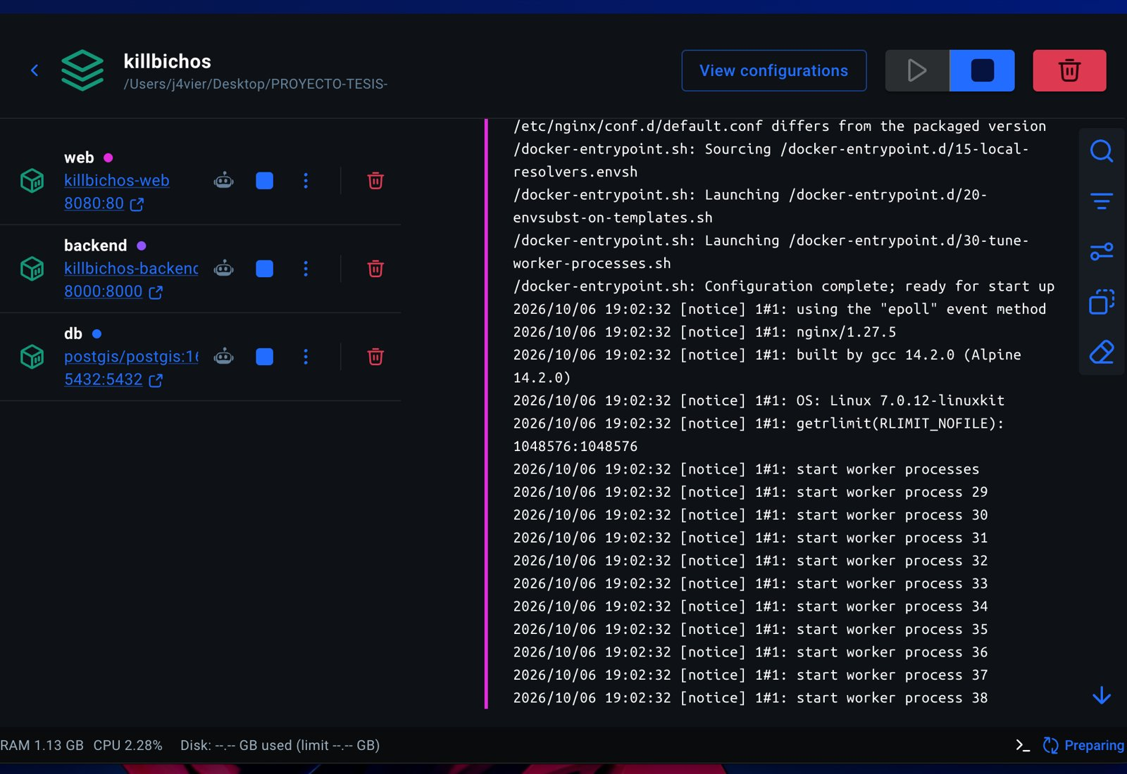  Figura 1. Docker Desktop con los tres servicios del sistema en ejecución (web, backend y base de datos) levantados con docker compose.  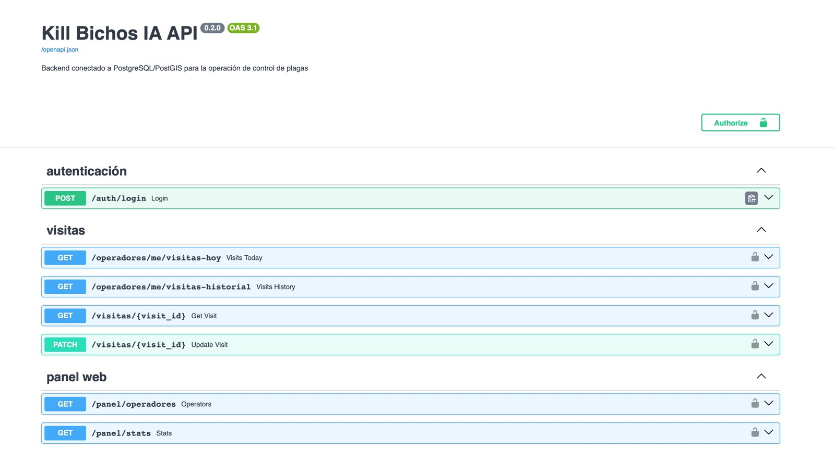  Figura 2. Documentación Swagger de la API (Kill Bichos IA API 0.2.0): autenticación, visitas y panel web.  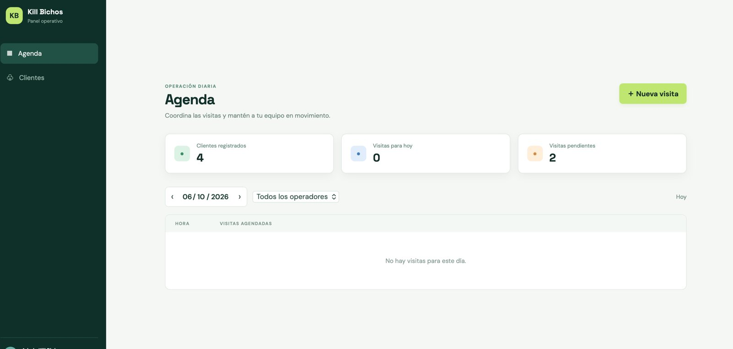  Figura 3. Panel web del administrador: agenda con estadísticas (clientes registrados, visitas del día y pendientes) y filtro por fecha y operador.  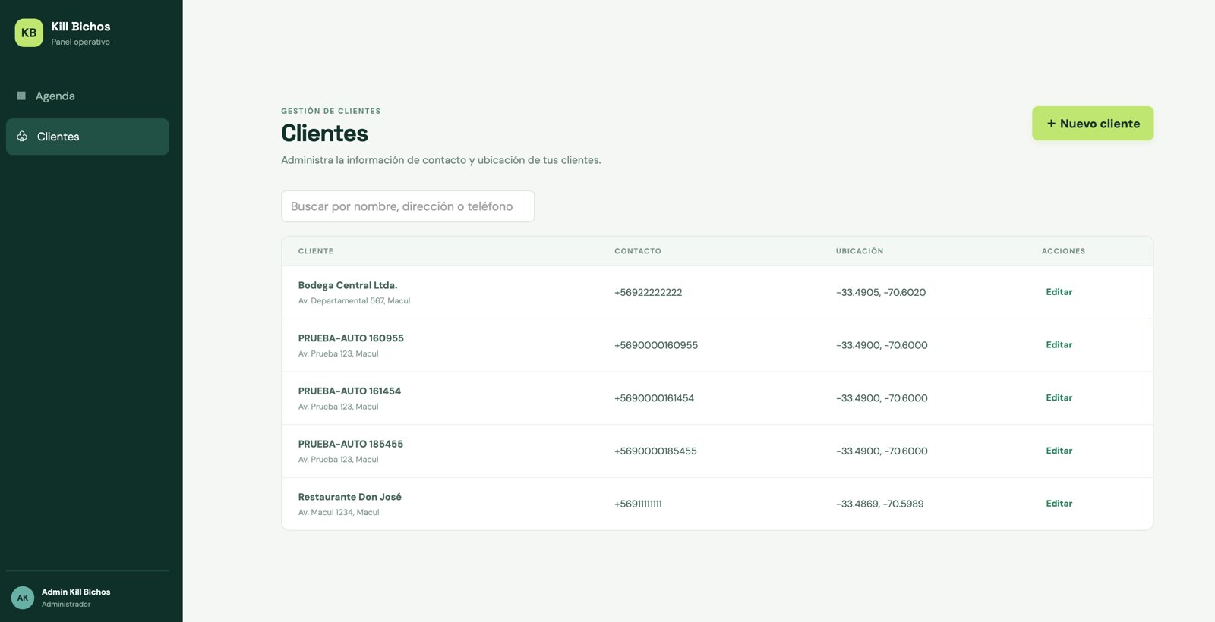  Figura 4. Panel web del administrador: gestión de clientes con búsqueda, datos de contacto y ubicación (los clientes PRUEBA-AUTO los creó el script de pruebas).  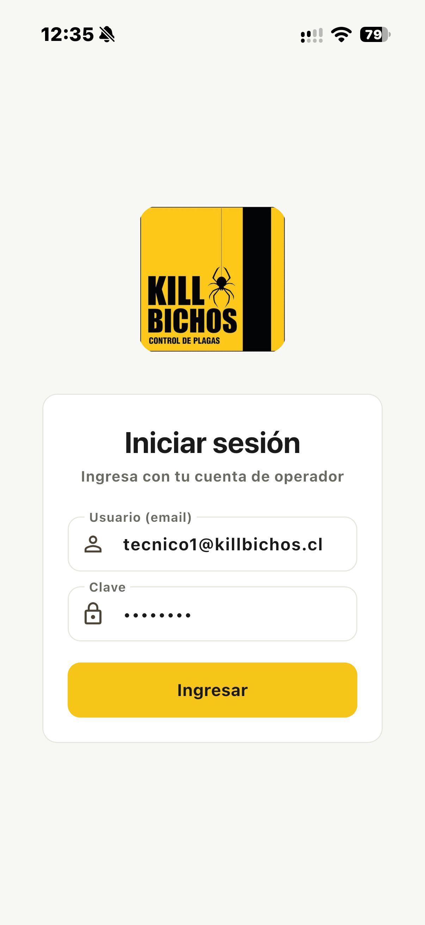  Figura 5. App móvil del técnico: pantalla de inicio de sesión.    Figura 6. App móvil del técnico: agenda del día.  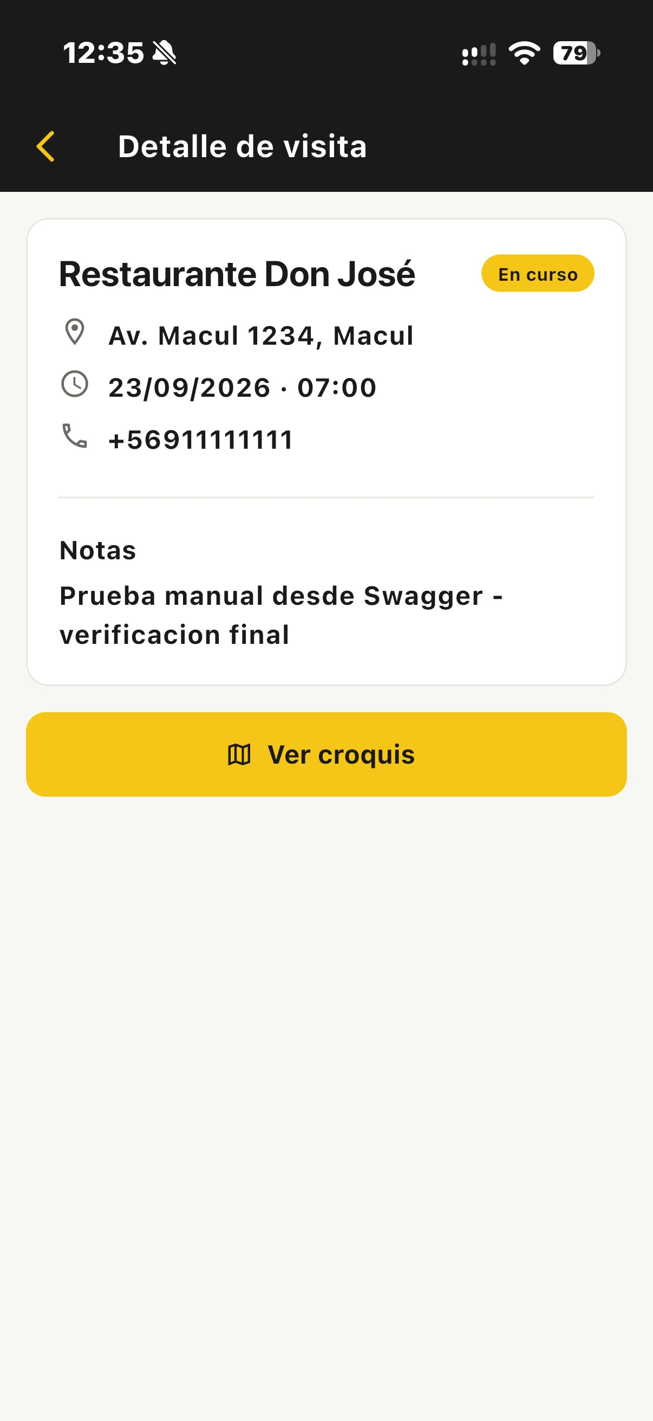  Figura 7. App móvil del técnico: detalle de la visita.  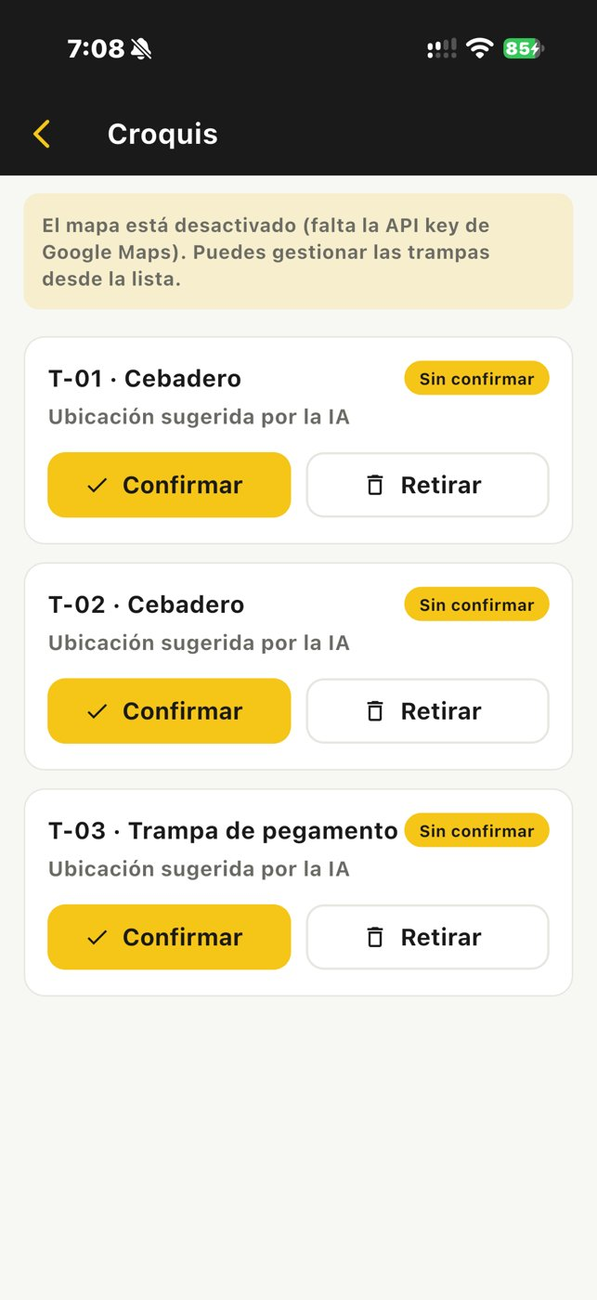  Figura 8. App móvil del técnico: croquis de la visita, con las trampas y las acciones Confirmar y Retirar (el mapa está desactivado porque falta la API key de Google Maps).  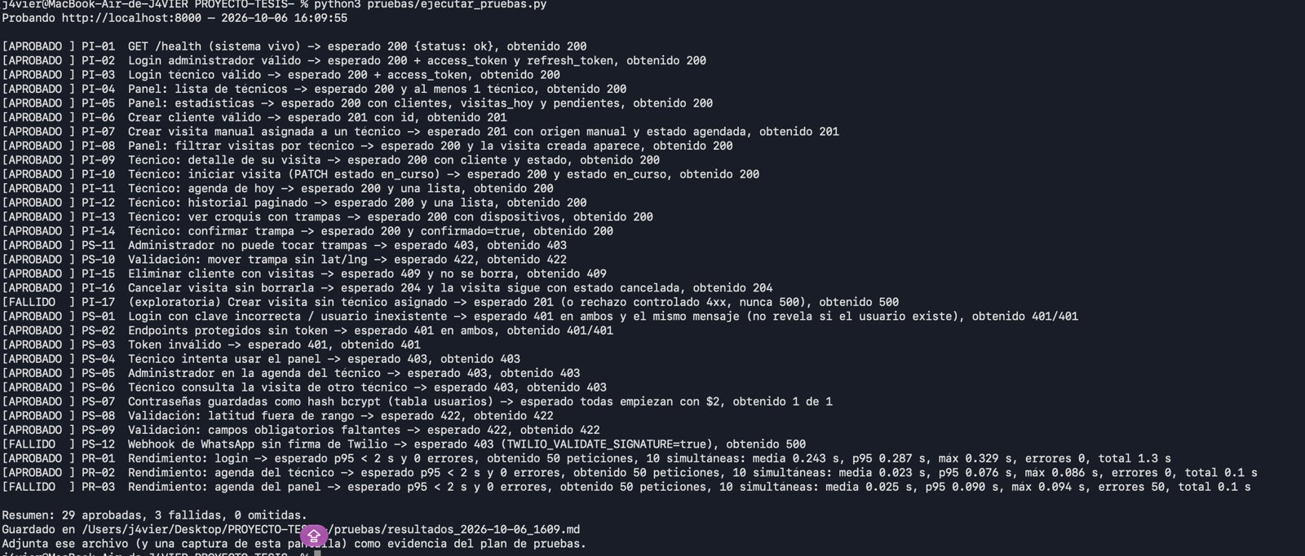  Figura 9. Primera ejecución del script de pruebas (6 de octubre, 16:09): 29 aprobadas y 3 fallidas (PI-17, PS-12 y PR-03), que permitieron detectar y corregir un error del backend.  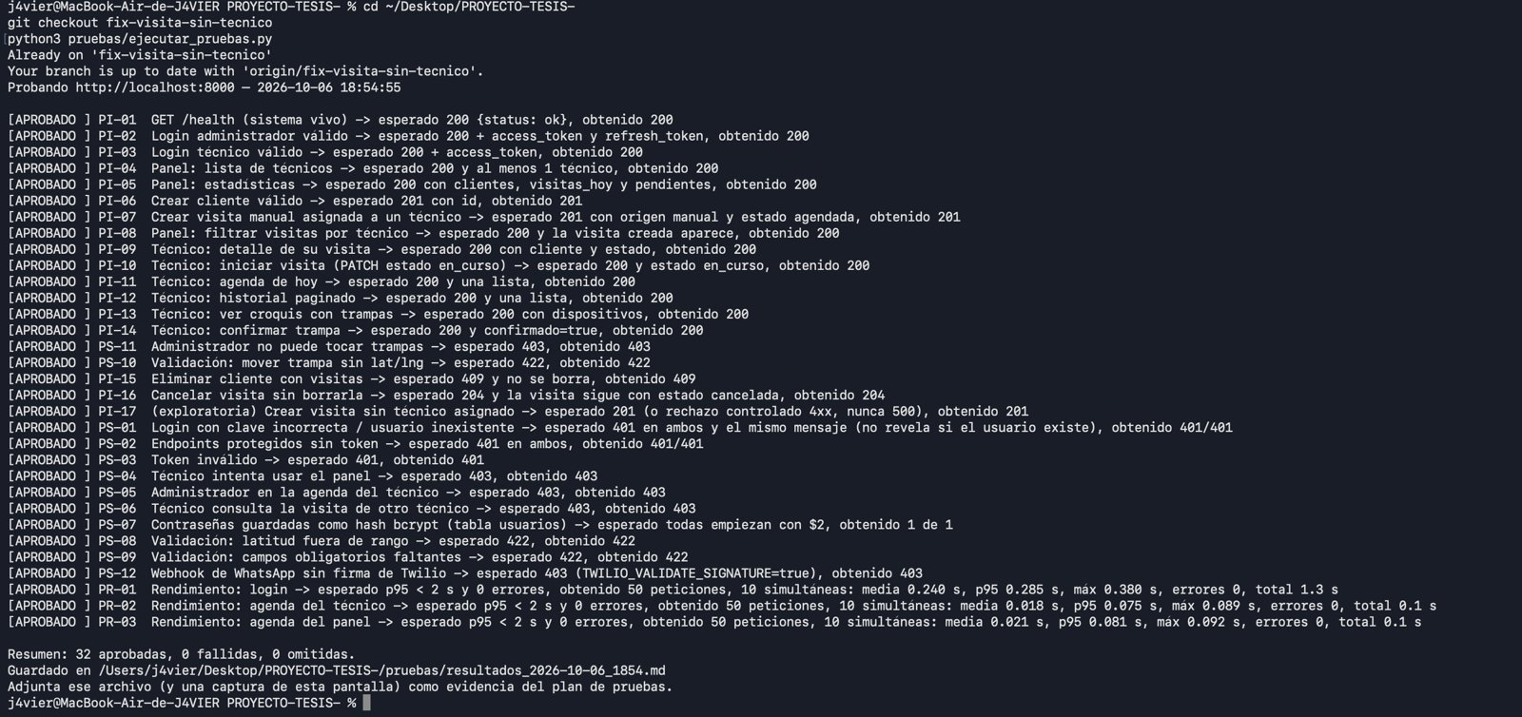  Figura 10. Segunda ejecución del script de pruebas (6 de octubre, 18:54), con el arreglo aplicado: 32 aprobadas, 0 fallidas y 0 omitidas.  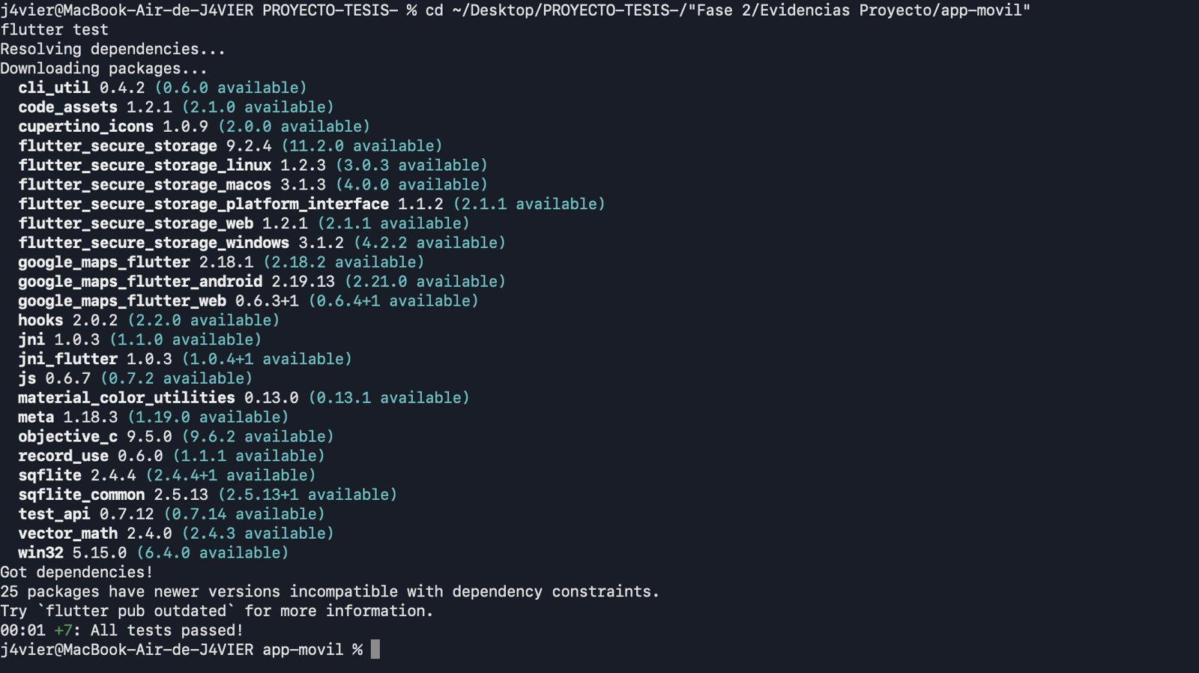  Figura 11. Pruebas de la app móvil con flutter test: 7 pruebas aprobadas (All tests passed).  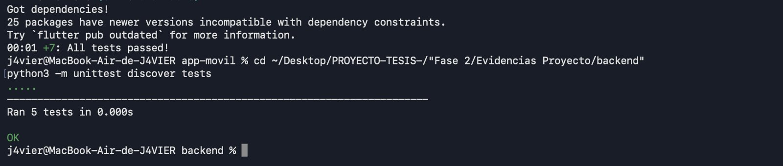  Figura 12. Pruebas unitarias del backend (python3 -m unittest discover tests): 5 pruebas, resultado OK.  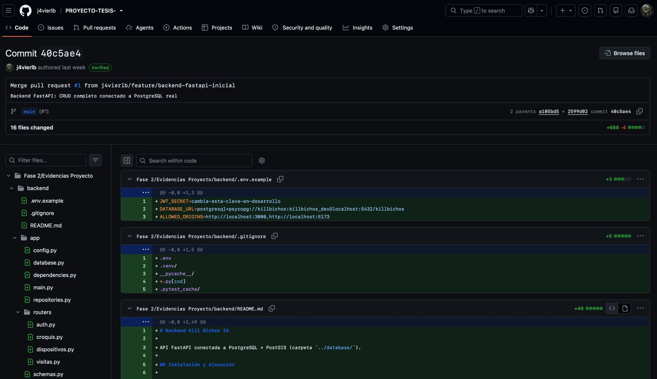  Figura 13. Historial en GitHub: ejemplo de integración por Pull Request (PR 1, backend FastAPI conectado a PostgreSQL).  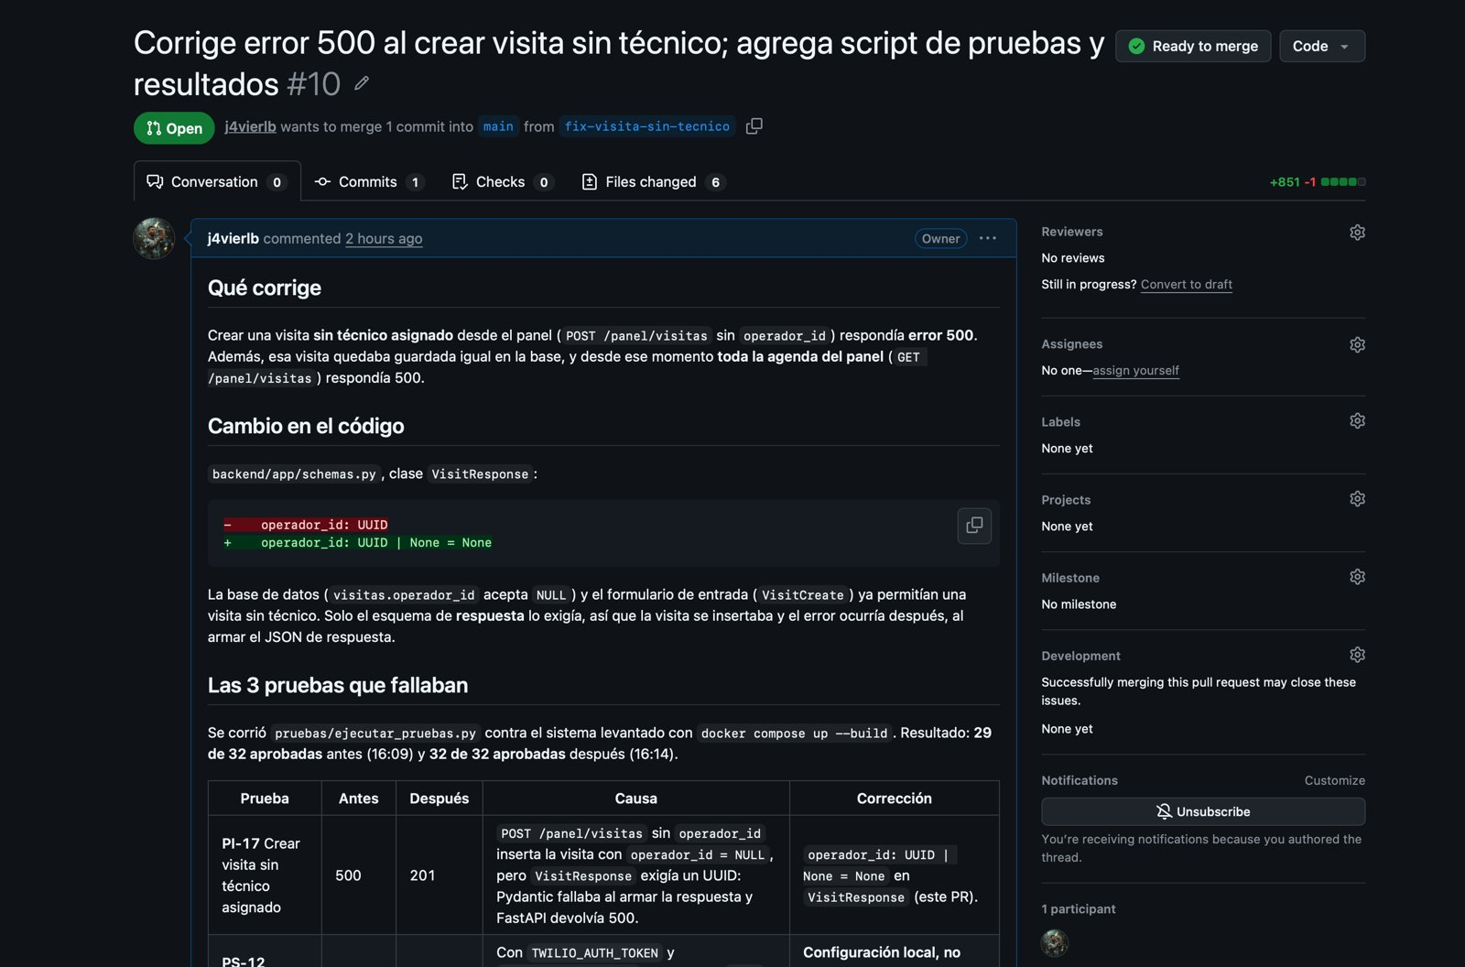  Figura 14. Pull Request 10 en GitHub: corrige el error 500 al crear una visita sin técnico y explica las 3 pruebas que fallaban, su causa y su corrección.
6. Intereses y proyecciones profesionales | - Reflexión sobre el aporte del Proyecto APT en el desarrollo de los intereses profesionales.  ¿De qué manera tu Proyecto APT te sirvió para tener mayor conocimiento de tus intereses profesionales? Luego de terminar tu Proyecto APT, ¿tus intereses profesionales siguen siendo los mismos que planteaste al comienzo de la asignatura?  - Proyecciones laborales a partir de Proyecto APT.  ¿Qué intereses profesionales te gustaría explorar o seguir profundizando?  ¿Cómo te proyectas laboralmente después de haber terminado tu Proyecto APT?  Reflexión de Javier Lara Bustos  Este proyecto me sirvió para ver cómo se conectan todas las capas de un sistema real: la base de datos, la API, la app móvil, el panel web y la integración con IA. Lo que más me gustó fue la app móvil en Flutter y el diseño de la base de datos con PostgreSQL y PostGIS. Antes había trabajado en una app con Ionic y Angular, y comparar eso con Flutter me ayudó a entender mejor cómo se organiza una app móvil. Mi interés profesional es ser desarrollador full stack, y en este proyecto pude trabajar en casi todas las capas. Además aprendí el valor de las pruebas automáticas: nos permitieron encontrar un error real del backend que no habíamos visto.  Proyecciones  Quiero seguir profundizando en desarrollo móvil, en bases de datos (incluidos datos geoespaciales) y en pruebas automatizadas, y aprender más sobre cómo desplegar y mantener un sistema, no solo hacerlo funcionar en mi computador. Me proyecto trabajando como desarrollador full stack.  Reflexión de Juan Bórquez  Este proyecto me permitió comprender cómo se conectan todas las capas de un sistema real: base de datos, API, aplicación móvil, panel web e integración con inteligencia artificial. La parte que más me gustó fue la integración entre el backend y la aplicación móvil, porque pude observar cómo los datos se transforman en funcionalidades concretas para el usuario. Además, mis intereses profesionales se ampliaron, ya que al inicio me inclinaba principalmente por el desarrollo de software, pero ahora también me interesa la arquitectura de sistemas y la integración de tecnologías.  Como proyección, me gustaría seguir profundizando en el desarrollo backend, las bases de datos geoespaciales y la inteligencia artificial aplicada a soluciones reales. También quiero mejorar mis conocimientos en diseño de APIs, seguridad y despliegue de aplicaciones. Laboralmente, me proyecto participando en equipos de desarrollo tecnológico, aportando tanto en la construcción de soluciones como en la coordinación y comunicación necesarias para llevar adelante proyectos completos.  Reflexión de Pedro Vergiu  Este proyecto me sirvió para entender mejor cómo se relacionan las distintas partes de un sistema, como la base de datos, la API, la aplicación móvil, el panel web y la inteligencia artificial. Lo que más me gustó fue ver cómo todo lo que se desarrolla por separado termina funcionando como un solo sistema.  Un aprendizaje técnico importante fue aprender a trabajar con APIs para conectar el backend con la aplicación móvil y entender cómo se envían, reciben y procesan los datos entre ambos. Esto me ayudó a comprender mejor qué ocurre detrás de una aplicación y no solamente la parte que ve el usuario.  En comparación con el inicio de la asignatura, siento que mis intereses se ampliaron. Antes estaba más enfocado en aprender a desarrollar aplicaciones, pero ahora también me interesa entender cómo se diseñan y conectan los distintos componentes de un proyecto.  Proyecciones: Me gustaría seguir aprendiendo sobre backend, bases de datos e inteligencia artificial, especialmente buscando aplicarlos en proyectos reales. A futuro, me gustaría trabajar en el área de desarrollo de software y participar en proyectos donde pueda seguir aprendiendo, mejorar mis habilidades técnicas y asumir cada vez más responsabilidades.

